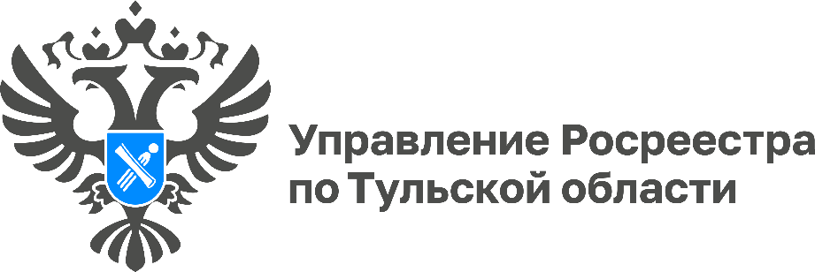

Цифровая трансформация - одно из ключевых направлений Росреестра
Состоялось заседание Общественного совета при Федеральной службе регистрации, кадастра и картографии. В режиме видеоконференции в заседании приняли участие региональные Общественные советы всей страны, в том числе Общественный совет при Управлении Росреестра по Тульской области.

Участники совещания обсудили аспекты реализации госпрограммы «Национальная система пространственных данных» и применение технологий искусственного интеллекта в учетно-регистрационной деятельности, а также преимущества цифровых сервисов Росреестра «ЕВА», «УМКА».

Сервис «Умный кадастр – УМКА» направлен на выявление и вовлечение в оборот земельных участков, объектов капитального строительства и исправление ошибок в Едином государственном реестре недвижимости (ЕГРН), распознавание контуров объекта недвижимости и проверку сведений о нем содержащихся в ЕГРН.

«Цифровой помощник регистратора – ЕВА» позволяет сократить количество ошибок, связанных с субъективным фактором и минимизировать ручные рутинные операции. Сервис включает систему распознавания поступивших документов и их перевода в машиночитаемый формат с последующей автоматизированной обработкой данных.

«Цифровая трансформация является одним из ключевых направлений Росреестра. Ведомство динамично развивается в этой сфере. Работа данных сервисов в будущем ускорит процесс регистрации недвижимости и снизит количество необоснованных приостановлений и отказов. После успешных испытаний платформы будут внедрены во всех субъектах России» - отметила руководитель Управления Росреестра по Тульской области Ольга Морозова.

